Casa Tarradellas alcanza 1.501 millones de euros de facturación en 2024
- En 2024, la compañía ha invertido en la mejora continua e innovación con la puesta en marcha de su segundo molino y un total de 29 proyectos de I+D.
- Desde 2004 ha apostado por la energía verde: el 25% de la energía eléctrica de Casa Tarradellas se genera a partir de fuentes renovables propias y, además, el 100% cuenta con el certificado de origen renovable.
- Este último año la empresa ha aumentado en un 7% su plantilla, que ha dedicado más de 65.000 horas a formarse.
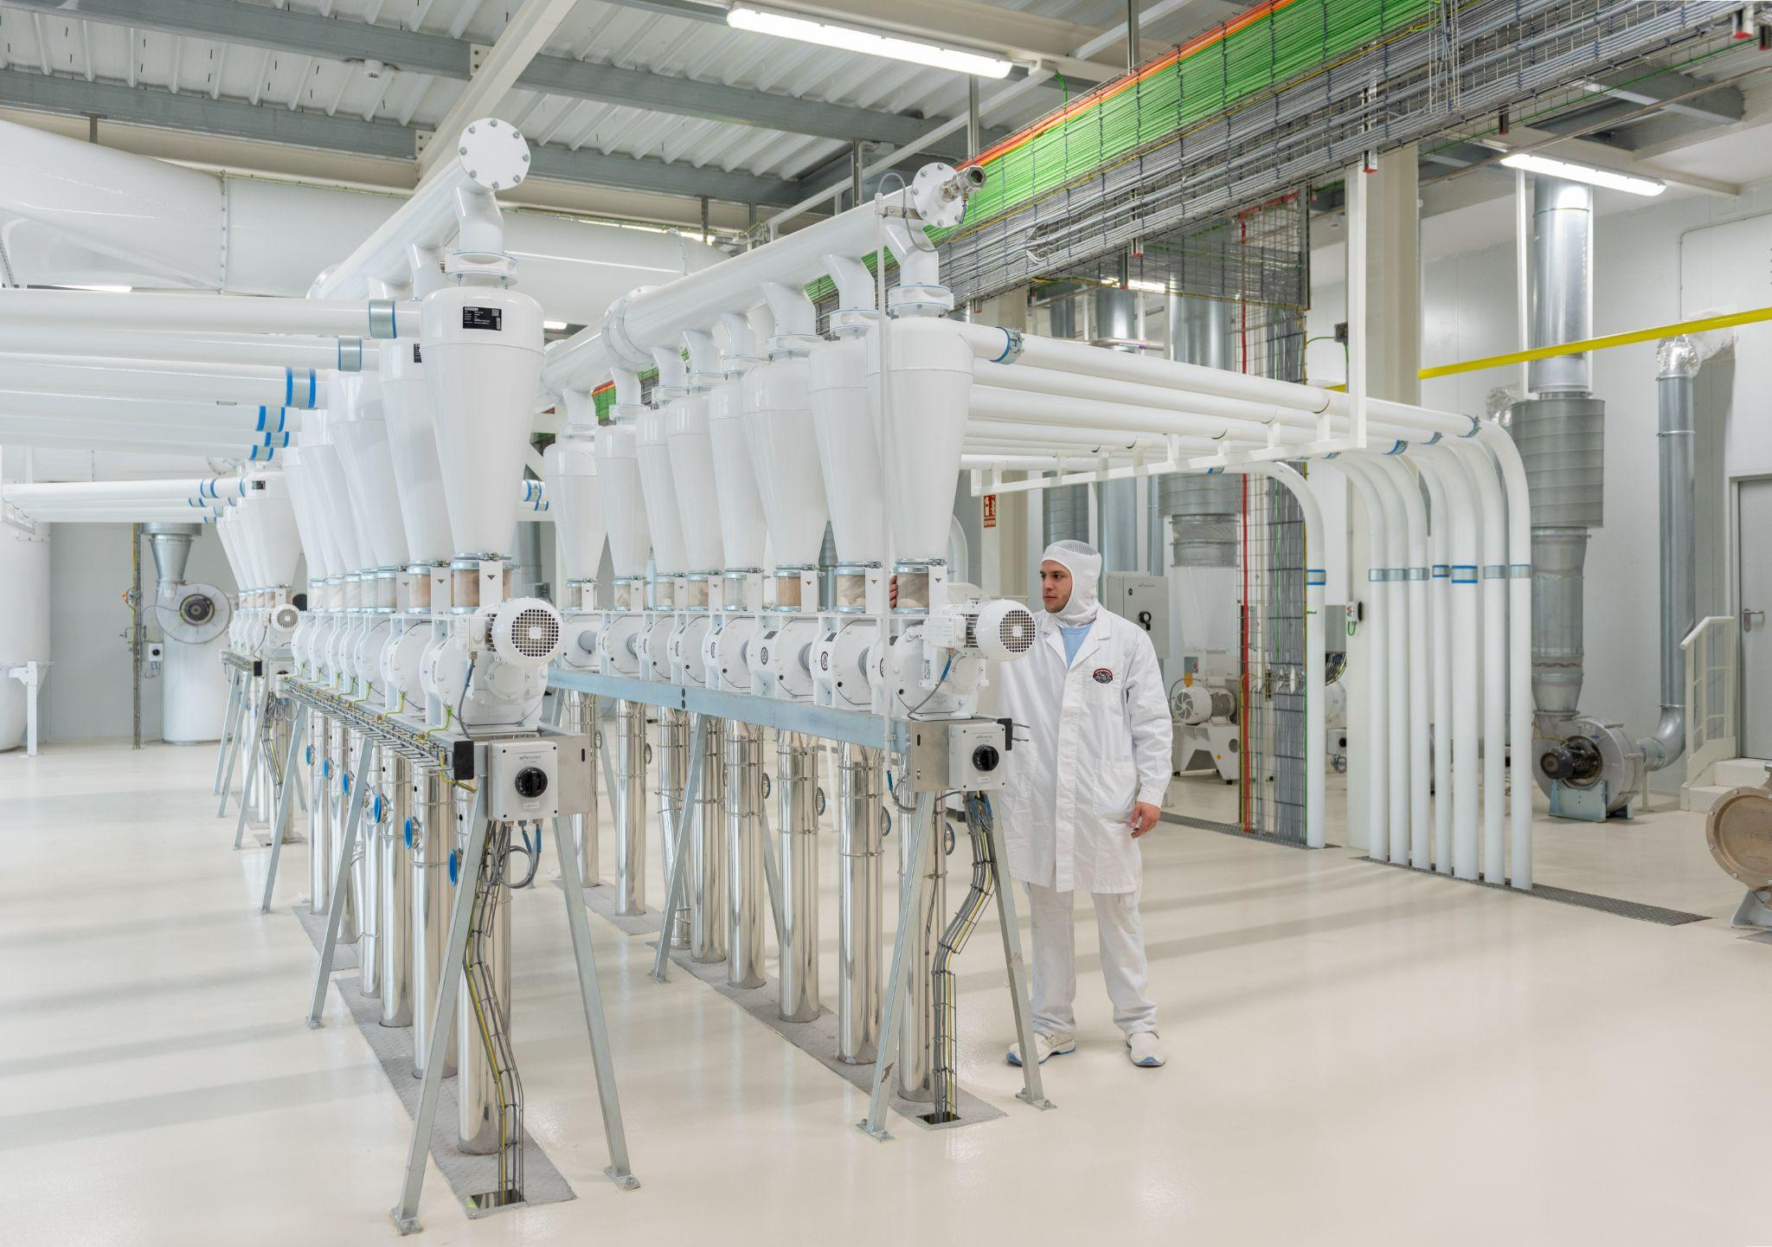 Interior del nuevo molino de Casa Tarradellas.
Barcelona, 14 de agosto de 2025 - Casa Tarradellas ha cerrado 2024 con una facturación de 1.501 millones de euros, una cifra que supone un incremento del 8,9% respecto al año anterior. En los últimos años, Casa Tarradellas ha tenido un crecimiento sostenido, que se explica por las importantes inversiones en innovación, sostenibilidad y por su apuesta por el talento, consolidándose como una empresa a la vanguardia del sector alimentario en España.
Invertir en innovación
A principios de 2025 la compañía ha puesto en marcha su segundo molino, una instalación que ha contado con una inversión de 25 millones de euros y que la posiciona como la única elaboradora de pizzas en Europa con un molino propio. Este molino de última generación le permite moler 12,5 toneladas de trigo por hora (entre los dos molinos la cifra asciende a 30 toneladas por hora).
La innovación es un eje importante para Casa Tarradellas. En 2024 ha apostado por nuevas líneas de pizzas y mejoras sustanciales en las líneas existentes, por la construcción y puesta en servicio de un nuevo almacén de materias primas, así como nuevas líneas de cárnicos, tanto de loncheados como de curados.
Por otro lado, Casa Tarradellas ha trabajado en 29 proyectos de I+D+I, consolidando la filosofía de la compañía, que apuesta por la calidad, la seguridad alimentaria, la sostenibilidad, las mejoras ergonómicas y la competitividad en la automatización de procesos.
La inversión en todos estos proyectos proviene directamente de la facturación de Casa Tarradellas, asegurando así una inversión constante para la mejora continua de sus operaciones. De esta manera, los beneficios generados se reinvierten íntegramente en la compañía, lo que impulsa un crecimiento orgánico anual sólido.
“Hemos realizado inversiones clave que refuerzan la calidad y la trazabilidad de nuestros productos. Con el segundo molino, que se une al que pusimos en marcha en 2010, nos aseguramos una trazabilidad completa del trigo de nuestros productos y reforzamos la autonomía sobre un ingrediente tan esencial como es la harina”, destaca Miquelina Saborit, Directora de Comunicación y Relaciones Institucionales de Casa Tarradellas.

La sostenibilidad como pilar
La energía fotovoltaica es un reto continuo que empezó en 2004 cuando la compañía instaló sus primeras placas solares. En la actualidad, la compañía cuenta con una superficie de captación solar de 181.266 m², lo que supone un incremento de 3.078 m² respecto a 2023, y que ha permitido un crecimiento de la autoproducción del 9%. Además, el 25% de la energía eléctrica de Casa Tarradellas se genera a partir de fuentes renovables propias y el 100% de la energía eléctrica cuenta con el certificado de origen renovable.
En este sentido, la compañía ha recibido la estrella Lean & Green, que es una iniciativa europea que tiene el objetivo de alcanzar una cadena logística más sostenible. En España, la iniciativa está promovida por la Asociación Española de Codificación Comercial (AECOC) y ha premiado que Casa Tarradellas haya conseguido reducir, en menos de tres años, el 20% de la huella asociada a la cadena de suministro.

Estabilidad laboral y formación
Dando un paso más allá, Casa Tarradellas también sigue demostrando su compromiso con el empleo y la estabilidad laboral. Al finalizar 2024 la compañía contaba con 3.158 trabajadores, 264 personas más que el año anterior, lo que representa un crecimiento del 7%.
Estos datos positivos no solo se reflejan en los números, sino también en la diversidad, proximidad y dinamismo de su equipo. Con un 50% de la plantilla menor de 40 años, Casa Tarradellas apuesta por la generación de empleo entre los más jóvenes. Además, el 59% del equipo lo conforman mujeres. Casa Tarradellas apuesta por premiar el talento, la visión y la experiencia para conseguir un buen desarrollo y unos excelentes resultados.
Para alimentar el talento de los equipos, se han impartido 1.112 cursos, que han supuesto más de 65.000 horas de formación (4.000 horas más que en 2023), a través del Plan de Formación propio de la compañía, que cuenta con diversos convenios de colaboración con los centros educativos más relevantes de la región.quedamos con ella que aña“La formación de nuestros empleados es absolutamente fundamental en un contexto laboral de mayor especialización y complejidad. Estos programas de formación están apoyados en nuestra política de comunicación interna. Creemos que mantener una comunicación abierta y efectiva no solo mejora el clima laboral, sino que fortalece el compromiso, la motivación y la identificación de nuestros empleados con la misión, visión y valores de la compañía”, concluye Saborit.

Sobre Casa Tarradellas
Casa Tarradellas, empresa que elabora pizzas frescas, Espetec, loncheados (jamón cocido y bacon), masas frescas, patés y mixtos, es líder en el sector de alimentación en España, la primera marca de alimentación más notoria y una de las marcas más elegidas por los españoles según el ranking Kantar Brand FootPrint.
Desde sus inicios Casa Tarradellas es una empresa comprometida con el medio ambiente y respetuosa con el entorno. De hecho, en 2004 la empresa apostó por la energía renovable y en la actualidad todas sus plantas utilizan energía solar fotovoltaica. En paralelo, Casa Tarradellas puso en marcha en 2012 un proyecto pionero e innovador en el sector alimentario: Una planta de reciclaje que recupera y reutiliza los recortes de material PET que se producen en las líneas de envasado.
El compromiso de Casa Tarradellas con la calidad y seguridad alimentaria de sus productos y con el bienestar animal es absoluto. La compañía está certificada por la Norma Internacional para los Alimentos IFS, la Norma BRC, el Certificado del Sistema de Gestión Ambiental según la norma ISO 14001 y la ISO 45001, y desde 2017 todas sus granjas están certificadas con el protocolo Welfare Quality® de bienestar animal.

- Para más información:
MARCO Agency
casatarradellas@marco.agency

